Министерство науки и высшего образования
Российской Федерации
ФЕДЕРАЛЬНОЕ ГОСУДАРСТВЕННОЕ
БЮДЖЕТНОЕ ОБРАЗОВАТЕЛЬНОЕ УЧРЕЖДЕНИЕ
ВЫСШЕГО ОБРАЗОВАНИЯ
«ВЯТСКИЙ ГОСУДАРСТВЕННЫЙ УНИВЕРСИТЕТ»

Факультет автоматики и вычислительной техники
Кафедра радиоэлектронных средств

Отчёт по дисциплине
«Аппаратные средства вычислительной техники»

Лабораторная работа №3
«Использование математического сопроцессора»

Вариант 18

Выполнил: | студент группы ИНБб-3301 |  | ______________ |  | /В.Е. Янактаева/
Проверил: | преподаватель кафедры РЭС |  | ______________ |  | /М.А. Земцов/

Киров 2026
Цель работы: изучение принципов выполнения арифметическихкоманд с помощью математического сопроцессора FPU микропроцессоров с архитектурой x86.
Задание по варианту:
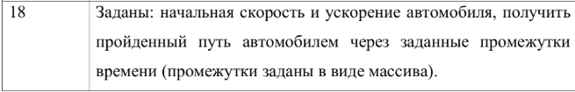

- Текст программы

.586
.MODEL FLAT, C
.STACK 4096

.DATA
V0 REAL8 5.0
a REAL8 2.0
times REAL8 1.0, 2.0, 3.5, 5.0, 7.2
numPoints EQU 5
two REAL8 2.0
distances REAL8 numPoints DUP(?)

debugMsg DB "Loop %d: t=%f, S=%f", 10, 0

.CODE
main PROC
finit

lea esi, times
lea edi, distances
mov ecx, numPoints
xor ebx, ebx

;fld V0
;fld a
;fld two

compute_loop:
; Загружаем t
fld qword ptr [esi]

; Вычисляем t^2
fld st(0)
fmul st(0), st(0) ; t^2

; Умножаем на a
fmul qword ptr [a] ; a*t^2

; Делим на 2
fdiv qword ptr [two] ; a*t^2/2

; Сохраняем промежуточный результат
fld st(0) ; копия для сложения

; Вычисляем V0*t
fld qword ptr [esi]
fmul qword ptr [V0] ; V0*t

; Складываем
fadd st(0), st(2) ; V0*t + a*t^2/2

; Сохраняем результат
fstp qword ptr [edi]

; Очищаем стек от t^2 и a*t^2/2
fstp st(0) ; удаляем a*t^2/2
fstp st(0) ; удаляем t

add esi, 8
add edi, 8
loop compute_loop

finit

mov eax, 0
ret
main ENDP
END main

- Верификация программы
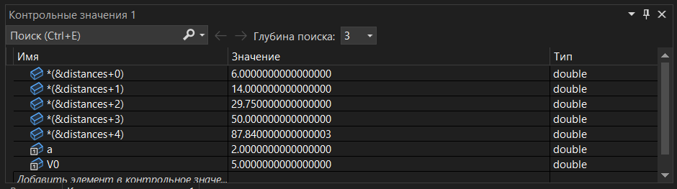
Рисунок 1 – Контрольные значения

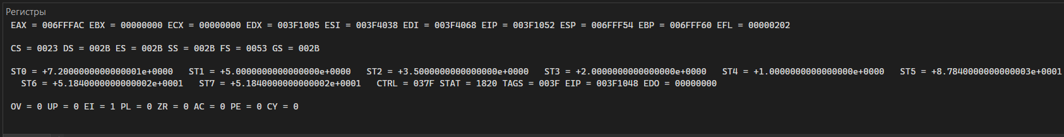
Рисунок 2 – Содержимое регистров

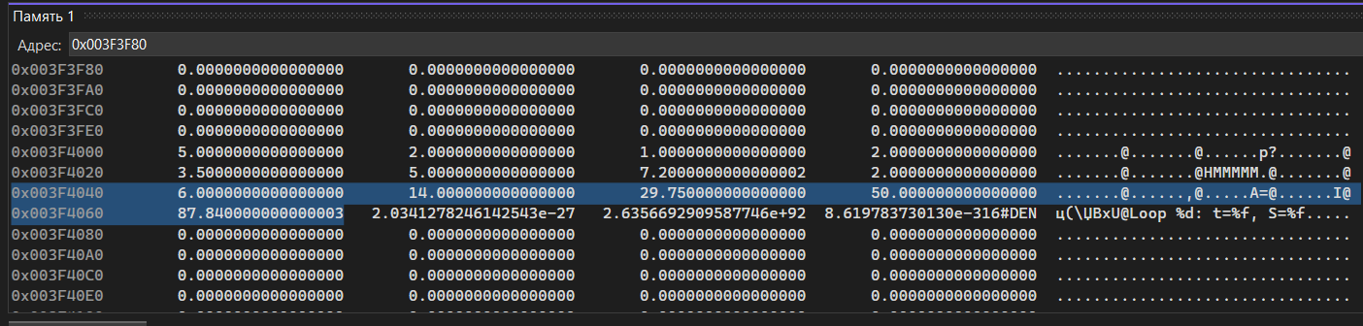
Рисунок 3 – Память по адресу массива (&distances) после исполнения

Вывод: В ходе лабораторной работы были изучены принципы выполнения команд ветвления, а именно команды jmp (безусловный переход), cmp (сравнение), jne (переход, если не равно), je (переход, если равно), jae (переход, если больше или равно), jb (переход, если меньше), call (вызов подпрограммы), ret (возврат из подпрограммы), loop (организация цикла).
В разработанной программе на ассемблере реализовано вычисление пути равноускоренного движения S = V0·t + a·t²/2 для пяти значений времени с использованием команд fld, fmul, fdiv, fadd, fstp для работы с вещественными числами, а также команды loop для организации циклических вычислений.

